DIARIO DE APRENDIZAJE

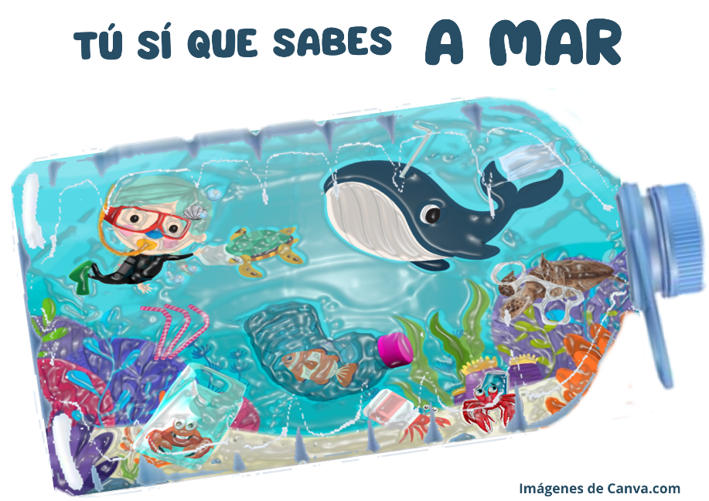

NOMBRE
V

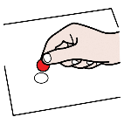
PEGA UN GOMETS A LAS BIÓLOGAS MARINAS QUE HAS CONOCICO

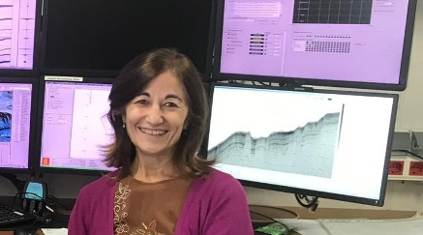
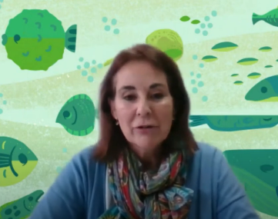
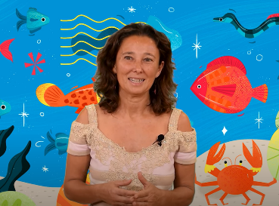

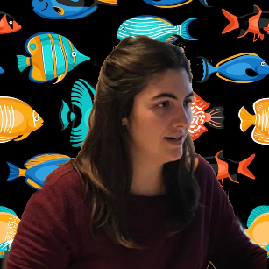
BELÉN
ELENA
NATACHA
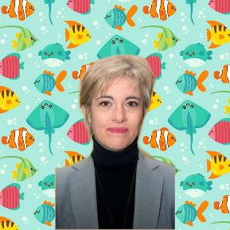
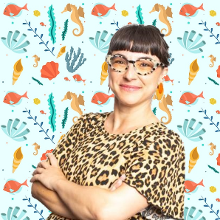

MARÍA
LETICIA
ALICIA

¿CÓMO ME HE SENTIDO?

Imágenes de https://oceanicas.ieo.es/
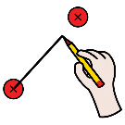
UNE CADA BIÓLOGA CON SU TEMA DE ESTUDIO




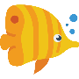
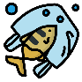

¿CÓMO ME HE SENTIDO?

Iconos de Flaticon.es

¿CÓMO ME HE SENTIDO EN LA ACTIVIDAD DE LAS HUELLAS?

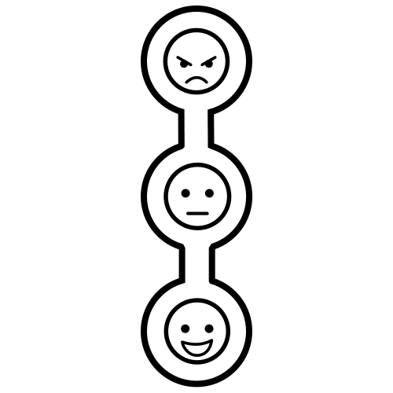

HE COLABORADO CON MIS COMPAÑERAS/OS


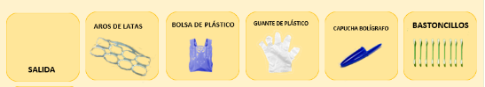
¿CÓMO ME HE SENTIDO EN LA ACTIVIDAD DE ROBÓTICA?

HE COLABORADO CON MIS COMPAÑERAS/OS

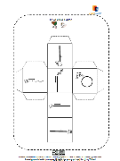
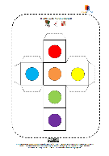
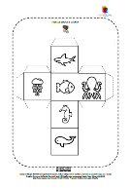
¿CÓMO ME HE SENTIDO EN EL TALLER DE GRAFISMO?

HE COLABORADO CON MIS COMPAÑERAS/OS

